**BỘ GIÁO DỤC VÀ ĐÀO TẠO**

**TRƯỜNG ĐẠI HỌC GIAO THÔNG VẬN TẢI**

**PHÂN HIỆU TẠI THÀNH PHỐ HỒ CHÍ MINH**



**BÁO CÁO THỰC TẬP CHUYÊN MÔN**

**ĐỀ TÀI:**

**QUẢN LÝ BÁN HÀNG**

Giảng viên hướng dẫn:

ThS.Nguyễn Lê Minh

Sinh viên thực hiện:

Cao Hoài Nhiên - 5951071070

Tp. Hồ Chí Minh, năm 2021

**BỘ GIÁO DỤC VÀ ĐÀO TẠO**

**TRƯỜNG ĐẠI HỌC GIAO THÔNG VẬN TẢI**

**PHÂN HIỆU TẠI THÀNH PHỐ HỒ CHÍ MINH**



**BÁO CÁO THỰC TẬP CHUYÊN MÔN**

**ĐỀ TÀI:**

**QUẢN LÝ BÁN HÀNG**

Giảng viên hướng dẫn:

ThS.Nguyễn Lê Minh

Sinh viên thực hiện:

Cao Hoài Nhiên - 5951071070

Tp. Hồ Chí Minh, năm 2021

**TRƯỜNG ĐẠI HỌC GIAO THÔNG VẬN TẢI CỘNG HÒA XÃ HỘI CHỦ NGHIÃ VIỆT NAM**

**PHÂN HIỆU TẠI THÀNH PHỐ HỒ CHÍ MINH Độc lập – Tự do – Hạnh phúc**

**THIẾT KẾ TỔNG QUAN ĐỀ TÀI**

BỘ MÔN: **CÔNG NGHỆ THÔNG TIN**

**-------***-------**

**Mã sinh viên:** 5951071070 Họ tên SV: Cao Hoài Nhiên

**Khóa:** 59 **Lớp:** CQ.59.CNTT

1. **Tên đề tài**

Quản Lý Bán Hàng.

1. **Mục đích, yêu cầu**
   1. **Mục đích:**

* Hiểu rõ quy trình,quản lý thông tin khách hang , nhân viên , hang tồn kho , hóa đơn 1 cách đơn giản hóa nhất .
* Xây dựng “Phần mềm quản bán hàng” với mục đích chính là ứng dụng được vào phần mềm nhằm giải quyết các nhu cầu của người dùng và ứng dụng công nghệ thông tin trong quản lí hoạt động giúp tối ưu hóa công việc, đem lại sự tiện lợi, tiết kiệm chi phí và lưu trữ dữ liệu… Hệ thống được xây dựng trên nền tảng WindowsForm.
  1. **Yêu cầu:**
* **Yêu cầu công nghệ**
  + Sử dụng ngôn ngữ lập trình C#.
  + Sử dụng công cụ Visual Studio 2019 và .Net Core 3.1.
* **Yêu cầu chức năng**
  + Phần mềm cho phép người dùng: Quản Lý Cửa Hàng của mình dễ dàng hơn thay vì quản lý bằng phương pháp truyền thống ghi tay.
* **Yêu cầu phi chức năng**
  + Tốc độ: Tối ưu về tốc độ, làm việc với dữ liệu vừa phải, tốc độ hiển thị nhanh.
  + Giao diện: Cơ bản phù hợp với tất cả các đối tượng người dùng , dễ sử dụng.

1. **Nội dung và phạm vi đề tài**
   1. **Nội dung:**
      * Tổng quan về cửa hang.
      * Tổng quan bài toán.
      * Tổng quan về các công nghệ đang sử dụng.
      * Thiết kế và phát triển chương trình.
      * Kết quả thu được.
   2. **Phạm vi:**
      * Nghiên cứu sử dụng công cụ Visual Studio và ngôn ngữ C# Winform.
      * Nghiên cứu và phân tích hê thống.
2. **Công nghệ, công cụ và ngôn ngữ lập trình**
   * + Công nghệ sử dụng: .Net Core 3.1.
     + Công cụ Visual Studio 2019, Microsoft Excel.
     + Ngôn ngữ lập trình: C# Winform.
3. **Các kết quả chính dự kiến sẽ đạt được và ứng dụng**
   * + Bài báo cáo đề tài (bản Word)
     + Xây dựng được phần mềm quản lý bán hàng.

***Tp. Hồ Chí Minh, ngày … Tháng … năm*** **2021**

**LỜI CẢM ƠN**

Để hoàn thành đề tài này trước hết em xin gửi đến quý thầy, cô **Bộ môn Công nghệ thông tin – Phân hiệu Trường Đại học Giao thông Vận tải tại Thành phố Hồ Chí Minh** lời cảm ơn chân thành vì đã truyền đạt cho em những kiến thức không chỉ từ sách vở, mà còn những kinh nghiệm quý giá từ cuộc sống trong khoảng thời gian học tập tại trường. Đặc biệt em xin gửi đến thầy ThS Nguyễn Lê Minh - người đã giúp em trong quá trình làm bài thực tập chuyên môn này, người đã bỏ thời gian quý báu của mình để giúp em có thêm kinh nghiệm để quản lý cơ sở dữ liệu một cách hiệu quả nhất - lời cảm ơn sâu sắc nhất. Tuy đề tài của em không phức tạp như các bạn , nhưng đó cũng là sự nổ lực của em trong sự kèm cập của thầy thông qua tài liệu thầy chia sẽ trên lớp và classroom.

Trong quá trình học tập và tìm hiểu em đã nỗ lực rất nhiều với mong muốn hoàn thành bài tập lớn một cách tốt nhất , nhưng đời người sẽ có những thiếu sót không thể tránh khỏi, và với những người chưa chững chạc và trưởng thành như em thì sai lầm là điều không thể không mắc phải. em mong thầy, cô bộ môn có thể thông cảm và cho em những ý kiến đóngg góp để em có thể hoàn thành đồ án của mình một cách trọn vẹn nhất trước khi rời xa ngôi trường thân yêu này.

Sau cùng, em xin kính chúc Thầy Nguyễn Lê Minh cũng như Quý Thầy Cô trong **Bộ môn Công nghệ thông tin** hạnh phúc và thành công hơn nữa trong công việc cũng như trong cuộc sống.

Em xin chân thành cảm ơn!

**Tp. Hồ Chí Minh, ngày ….… tháng ….… năm 2021**

**Sinh viên thực hiện**

Cao Hoài Nhiên

**NHẬN XÉT CỦA GIẢNG VIÊN HƯỚNG DẪN**

|  |
| --- |
| ***Tp. Hồ Chí Minh, ngày ……. tháng ….… năm ….…***  **Giảng viên hướng dẫn** |

**MỤC LỤC**

**CHƯƠNG 1: TỔNG QUAN VỀ QUẢN LÝ BÁN HÀNG 12**

**1. Lý do chọn đề tài 12**

**2. Sơ đồ tổ chức Bán Hàng 12**

**CHƯƠNG 2: CƠ SỞ LÝ THUYẾT 13**

**1. Tổng quan về C# 13**

**1.1. Giới thiệu về C# 13**

**1.2. Định nghĩa về C# 13**

**1.3. Ứng dụng của C# 14**

**2. Tổng quan về Phân Tích Thiết Kế Hệ Thống 14**

**2.1. Mô hình phân rã chức năng BFD 14**

**2.2. Sơ đồ luồng dữ liệu DFD 15**

**2.3. Sử dụng BFD để vẽ DFD 15**

**2.4. Chuẩn hóa cơ sở dữ liệu 15**

**2.5. Các giai đoạn thiết kê hệ thống thông tin 16**

**3. Tổng quan Cơ SỞ Dữ Liệu 16**

**3.1. Mô hình quan hệ ERD-Các dạng quan hệ 16**

**3.2. Quy tắc chuyển đổi ERD sang mô hình quan hệ 16**

**CHƯƠNG 3: TỔNG QUÁT CÁC USE CASE CHỨC NĂNG 17**

**1. Mô hình phân cấp chức năng 17**

**1.1. Mô hình Use case tổng quát 17**

**1.2. Mô tả tổng quát các chức năng 17**

**2. Kịch bản từng Use case 19**

**2.1. Chức ăng Quản lý tài khoản 19**

**2.1.1. Mô hình chi tiết 19**

**2.1.2. Kịch bản Use case 1****9**

**2.1.2.1. Kịch bản Quản lý KHÁCH HÀNG 1****9**

**2.1.2.2. Kịch bản Thêm, Xóa, Sửa 2****0**

**2.2. Quản lý NHÂN VIÊN 2****1**

**2.2.1. Mô hình chi tiết 2****1**

**2.2.2. Kịch bản Use case 2****1**

**2.2.2.1. Kịch bản Quản lý 2****1**

**2.2.2.2. Kịch bản Thêm, Sửa, Xóa 2****2**

**2.3. Quản lý HÀNG HÓA 2****3**

**2.3.1. Mô hình chi tiết 2****3**

**2.3.2. Kịch bản Use case 2****4**

**2.3.2.1. Kịch bản Quản lý HÀNG HÓA 2****4**

**2.3.2.2. Kịch bản Thêm, Xóa, Sửa HÀNG HÓA 2****5**

**2.4. Quản lý HÓA ĐƠN 2****6**

**2.4.1. Mô hình chi tiết 2****6**

**2.4.2. Kịch bản từng Use case 2****6**

**2.4.2.1. Kịch bản Quản lý HÓA ĐƠN 27**

**CHƯƠNG 4: PHÂN TÍCH HỆ THỐNG 3****4**

**1. Mô tả bài toán 3****4**

**2. Sơ đồ phân cấp chức năng BFD 3****5**

**3. Bảng phân tích xác định tiến trình, tác nhân và hồ sơ 3****5**

**3.1. Xác định tiến trình 3****5**

**3.2. Tác nhân và Hồ sơ 3****7**

**CHƯƠNG 5: THIẾT KẾ HỆ THỐNG 3****8**

**1. Thiết kế Cơ Sở Dữ Liệu 3****8**

**1.1. Các thực thể và thuộc tính 3****8**

**1.2. Xây dựng mô hình thực thể liên kết 4****2**

**1.3. Chuyển từ mô hình thực thể liên kết sang mô hình quan hệ 4****3**

**2. Xây dựng giao diện chương trình. 4****4**

**KẾT LUẬN VÀ KIẾN NGHỊ 5****1**

**TÀI LIỆU THAM KHẢO 5****2**

# **CHƯƠNG 1: TỔNG QUAN VỀ ỨNG DỤNG QUẢN LÝ BÁN HÀNG**

1. **Lý do chọn đề tài**

Trong thời đại chuyển đổi số 4.0, Công nghệ thông tin ngày càng trở nên mạnh mẽ, xâm lấn ,chiếm những vai trò quan trọng và cũng là công cụ đắc lực trong hầu hết các lĩnh vực xã hội: khoa học, kĩ thuật, y tế, quân sự,.v.v..Vì vậy, việc ứng dụng công nghệ thông tin vào quản lí hệ thống nhà hàng là nhu cầu cần thiết hiện nay.

Việt Nam là một quốc gia có tốc độ tăng trưởng nhóm ngành dịch vụ và du lịch thuộc top cao trong khu vực cũng như thế giới thể hiện qua sự đa dạng các công ty, tổ chức mà điển hình là hệ thống các nhà hàng. Trước đây, khi công nghệ thông tin còn mới mẻ và chưa được ứng dụng thì việc quản lí nhà hàng là một trong những vấn đề phức tạp gây ra nhiều bất tiện, sai sót và tốn kém. Do đó, áp dụng công nghệ thông tin trong thiết kế quản lí là một giải pháp hiệu quả, đột phá đem lại sự hiệu quả chính xác và tiết kiệm sức lực cũng như chi phí trong khâu vận hành chuỗi hệ thống nhà hàng.

Trong quá trình tìm hiểu thị trường, doanh nghiệp thì em thấy quản lí hệ thống nhà hàng còn những khó khăn, bất cập nhất định trong khi không áp dụng công nghệ thông tin vào. Nên em đã chọn đề tài này để làm ra một phần mềm quản lí như một giải pháp để tháo gỡ những khó khăn và bất cập ấy.

1. **Sơ đồ tổ chức Bán Hàng**

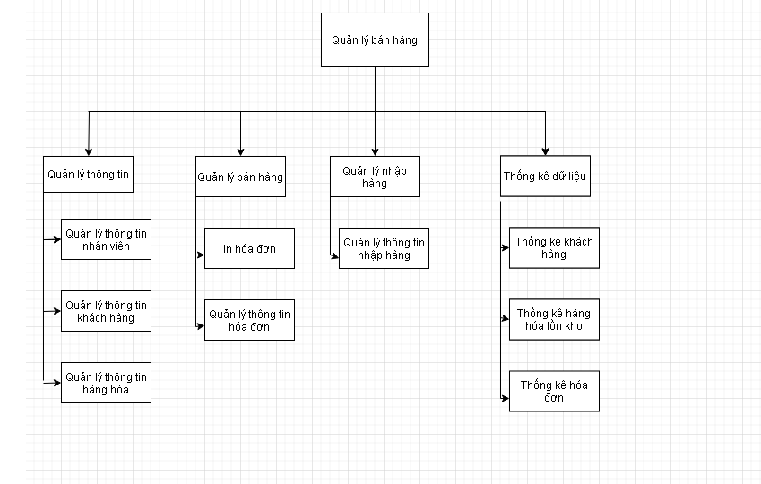

*Hình 1: Sơ đồ tổ chức bán hàng*

# **CHƯƠNG 2: CƠ SỞ LÝ THUYẾT**

1. **Tổng quan về C#**
   1. **Giới thiệu về C#**

**Lập trình C#** đang là cái tên nhận được rất nhiều sự quan tâm từ cộng đồng lập trình. Bởi C# là ngôn ngữ lập trình phổ biến thứ 4 (sau Java, PHP, Python), với khoảng 31% các nhà phát triển sử dụng nó thường xuyên. Đây cũng là cộng đồng lớn thứ 3 trên StackOverflow với hơn 1,1 triệu chủ đề. Sự phổ biến này giúp thị trường nhân sự C# phát triển với hơn 17.000 công việc C# được quảng cáo mỗi tháng với mức lương trung bình là hơn 72.000 đô la. Nó đã tạo ra những cơ hội rất lớn cho những nhà lập trình viên.

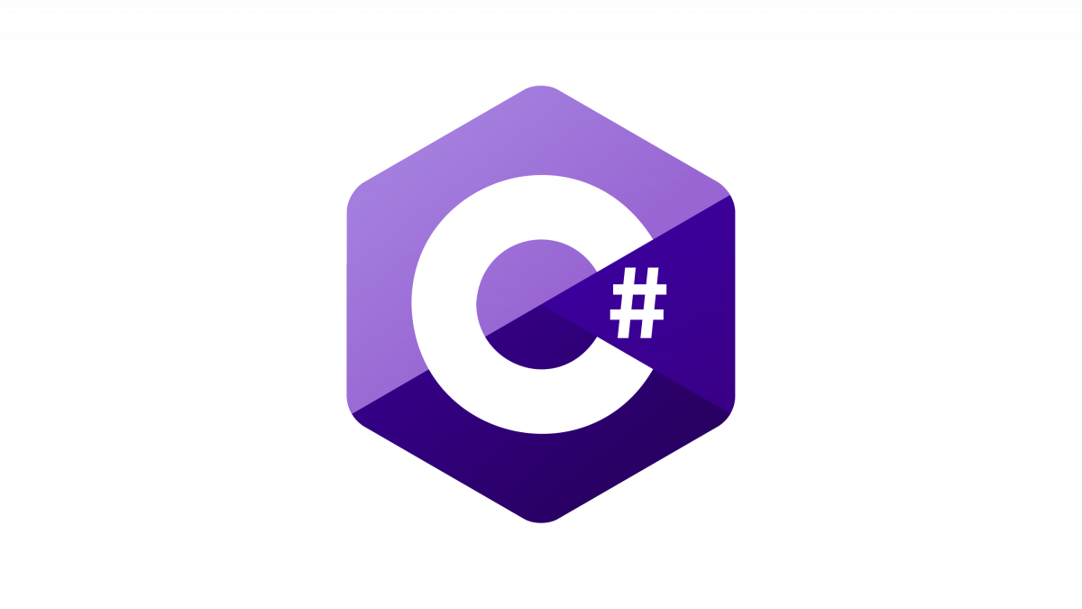

*Hình 2: Giới thiệu C# (Logo C#)*

* 1. **Định nghĩa về C#**

C# thường được đọc là C thăng hoặc “See Sharp” hay “C-sharp”. Nó là một ngôn ngữ lập trình hướng đối tượng được phát triển bởi Tập đoàn Microsoft. Ngôn ngữ này được xem là ngôn ngữ lập trình hướng đối tượng trong sáng và thuần nhất. Nó hiện thực hầu hết các tính chất tốt của mô hình hướng đối tượng giống như ngôn ngữ lập trình Java. C# là ngôn ngữ được Microsoft phát triển dựa trên 2 ngôn ngữ huyền thoại đó là [C++](https://vi.wikipedia.org/wiki/C%2B%2B) và [Java](https://vi.wikipedia.org/wiki/Java_(ng%C3%B4n_ng%E1%BB%AF_l%E1%BA%ADp_tr%C3%ACnh)). Và nó cũng được miêu tả là loại ngôn  ngữ có được sự cân bằng giữa C++, [Visual Basic](https://vi.wikipedia.org/wiki/Visual_Basic), [Delphi](https://vi.wikipedia.org/wiki/Delphi_(ng%C3%B4n_ng%E1%BB%AF_l%E1%BA%ADp_tr%C3%ACnh)) và [Java](https://vi.wikipedia.org/wiki/Java_(ng%C3%B4n_ng%E1%BB%AF_l%E1%BA%ADp_tr%C3%ACnh)).

C# làm việc chủ yếu trên bộ khung .NET (.NET framework). Ngôn ngữ lập trình này có khả năng tạo ra nhiều ứng dụng mạnh mẽ và an toàn cho nền tảng Windows. Các thành phần máy chủ, dịch vụ web, ứng dụng di động và nhiều khả năng khác nữa.

Bộ khung .NET (.Net Framework – được phát âm là Dot Net) là một nền tảng thực thi ứng dụng chủ yếu trên hệ điều hành [Microsoft Windows](https://vi.wikipedia.org/wiki/Microsoft_Windows) được phát triển bởi [Microsoft](https://vi.wikipedia.org/wiki/Microsoft). Nó cho phép các lập trình viên sử dụng lại một số mã thường dùng trong các ứng dụng của họ. Mà không phải lo lắng về việc gõ đi gõ lại nhiều lần.

Điều này tiết kiệm rất nhiều thời gian và công sức. Đây là một động thái thông minh của Microsoft. Vì vậy, họ tiếp tục duy trì điều này để cải thiện các ứng dụng windows. Và họ cũng hoàn toàn chịu trách nhiệm về các bản cập nhật và lỗi xảy ra.

* 1. **Ứng dụng của C#**

**Ứng dụng trên Windows**

Với sự hỗ trợ của bộ khung .NET, C# đã được sử dụng để xây dựng các ứng dụng trên destop. Nhiều ứng dụng phổ biến bạn có thể tham khảo như Microsoft Office, Skype, Photoshop hay Visual Studio.

**Ứng dụng Web**

Ngoài việc xây dựng các ứng dụng trên Windows, C# còn có khả năng tạo ra nhiều ứng dụng web bằng cách sử dụng asp.net. C# có thể làm cho ứng dụng web chạy trơn tru trên một máy chủ. Vì vậy mà nó ngày càng trở nên phổ biến trong giới lập trình.

1. **Tổng quan về Phân Tích Thiết Kế Hệ Thống**

Là giai đoạn phát triển trong một dự án, tập trung vào các vấn đề nghiệp vụ, ví dụ như những gì hệ thống phải làm về mặt dữ liệu, các thủ tục xử lý và giao diện, độc lập với kỹ thuật có thể được dùng để cài đặt giải pháp cho vấn đề đó.

* 1. **Mô hình phân rã chức năng BFD**

**Quy trình xây dựng BFD:**

Bước 1: Khảo sát, tìm hiểu tổ chức, các chức năng nghiệp vụ của tổ chức.

Bước 2: Mô tả hoạt động của các chức năng dưới dạng văn bản Text .

Bước 3: Dựa vào văn bản Text mô tả các chức năng và vẽ sơ đồ BFD.

**Nguyên tắc phân rã chức năng:**

Mỗi chức năng được phân rã phải là một bộ phận thực sự tham gia thực hiện chức năng đã phân rã ra nó.

Việc thực hiện tất cả các chức năng ở mức dưới trực tiếp phải đảm bảothực hiện được chức năng ở mức trên đã phân rã ra chúng.

* 1. **Sơ đồ luồng dữ liệu DFD**

Sơ đồ luồng dữ liệu chỉ ra cách thông tin chuyển vận từ một tiến trình hoặc chức năng này trong hệ thống sang một tiến trình hoặc chức năng khác. Điều quan trọng nhất là nó chỉ ra những thông tin nào cần phải có trước khi cho thực hiện một hành động hay tiến trình.

**Các thành phần của DFD:**

**Tiến trình:** là một công việc hay một hành động có tác động lên các dữ liệu làm cho nó di chuyển, được lưu trữ, thay đổi hoặc được phân phối cho các đối tượng.

**Luồng dữ liệu:** Luồng dữ liệu là dòng thông tin được chuyển vào hoặc ra khỏi một tiến trình.

**Kho dữ liệu:** Là nơi lưu giữ thông tin trong một khoảng thời gian để một hoặc nhiều quá trình tác nhân truy nhập vào.

**Tác nhân (ngoài, trong):**

* **Tác nhân ngoài:** Tác nhân ngoài là một người, một nhóm hoặc một tổ chức ở bên ngoài lĩnh vực nghiên cứu của hệ thống, nhưng có một số hình thức tiếp xúc với hệ thống.
* **Tác nhân trong:** Là một chức năng hoặc quá trình bên trong hệ thống, được mô tả ở trang khác của mô hình.
  1. **Sử dụng BFD để vẽ DFD**

Mô hình DFD mức ngữ cảnh.

Mô hình DFD mức đỉnh.

Mô hình DFD mức dưới đỉnh.

* 1. **Chuẩn hóa cơ sở dữ liệu**

**Các dạng chuẩn cơ bản:**

**Chuẩn 1 (first normal form - 1NF):** Một quan hệ là chuẩn 1 nếu nó không chứa các thuộc tính lặp.

**Chuẩn 2 (second normal form - 2NF):**

* Một quan hệ là chuẩn 2 nếu: Là chuẩn 1.
* Không tồn tại các thuộc tính (không phải thuộc tính khoá) phụ thuộc vào một phần của khoá chính.

**Chuẩn 3 (third normal form - 3NF):**

* Một quan hệ là chuẩn 3 nếu: Là chuẩn 2.
* Không tồn tại các thuộc tính không khoá phụ thuộc bắc cầu vào khoá (qua một thuộc tính gọi là thuộc tính bắc cầu).
  1. **Các giai đoạn thiết kê hệ thống thông tin**

**Các bước thiết kế:**

* + Mô hình hoá thực thể.
  + Thiết kế phần mềm.
  + Thiết kế giao diện.

1. **Tổng quan Cơ Sở Dữ Liệu**
   1. **Mô hình quan hệ ERD-Các dạng quan hệ**

**Quan hệ một - một:** Một bản thể của thực thể này có quan hệ với chỉ một bản thể của thực thể kia và ngược lại thì ta nói rằng chúng có quan hệ với nhau bằng mối quan hệ một - một (1:1).

**Quan hệ một – nhiều:** Một bản thể của thực thể này có thể có quan hệ với nhiều bản thể của thực thể kia và một bản thể của thực thể kia chỉ có thể có quan hệ với một bản thể của thực thể này thì ta nói rằng thực thể này có quan hệ với thực thể kia bằng mối quan hệ một –nhiều (1: N).

**Quan hệ nhiều-nhiều**: Một bản thể của thực thể này có thể có quan hệ với nhiều bản thể của thực thể kia và một bản thể của thực thể kia cũng có quan hệ với nhiều bản thể của thực thể này thì ta nói rằng thực thể này có quan hệ với thực thể kia bằng mối quan hệ nhiều – nhiều (M: N).

* 1. **Quy tắc chuyển đổi ERD sang mô hình quan hệ**

**Chuyển mỗi thực thể thành một quan hệ:**

* Tên thực thể thành tên các quan hệ .
* Mỗi thuộc tính của thực thể thành 1 thuộc tính (hay còn gọi là trường (cột)) của quan hệ.
* Thuộc tính định danh của thực thể thành khoá của quan hệ.

**Mối quan hệ:**

* Trường hợp mối quan hệ có dạng 1- 1, ta thêm khoá của quan hệ này vào quan hệ kia hoặc ngược lại.
* Trường hợp mối quan hệ có dạng 1- nhiều, ta thêm khoá của quan hệ tương ứng với bên 1 vào quan hệ bên nhiều.
* Với quan hệ nhiều – nhiều: thiết lập một quan hệ mới trong đó:
* Khóa chính là tập hợp các khóa chính của 2 quan hệ.

# **CHƯƠNG 3: TỔNG QUÁT CÁC USE CASE CHỨC NĂNG**

1. **Mô hình phân cấp chức năng**
   1. **Mô hình Use case tổng quát**

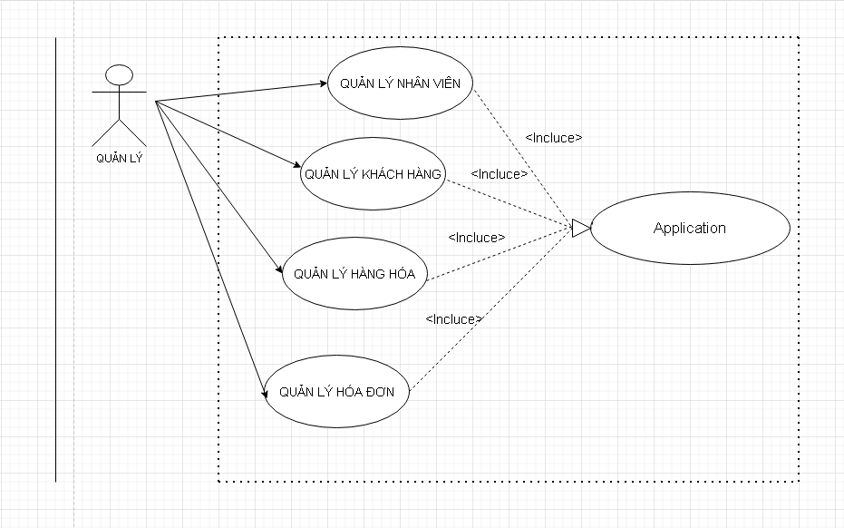

*Hình 3: Mô hình Use case tổng quát*

* 1. **Mô tả tổng quát các chức năng**

Hệ thống có 1 Actor chính đó là Actor Quản Lý sử dụng trực tiếp các case của hệ thống  
 Actor Quản Lý có thể sử dụng các Use case Quản khách hàng, Use case Quản lý nhân viên, Use case Quản lý hàng hóa, Quản lý hóa đơnCụ thể hơn hơn bây giờ chúng ta sẽ đi sâu vào từng chức năng của phần mềm:

* Quản lý nhân viên:
* Đối tượng (Actor) được sử dụng chức năng này là: Quản lý.
* Chức năng Thêm cho phép quản lý có thể nhập thêm nhân viên mới.
* Chức năng Xóa cho phép quản lý có thể xóa nhân viên.
* Chức năng Sửa cho phép quản lý có thể sửa nhân viên.
* Chức năng Lưu cho phép quản lý có thể lưu thông tin nhân viên.
* Quản lý khách hàng :
* Đối tượng (Actor) được sử dụng chức năng này là: Quản lý.
* Chức năng Thêm cho phép quản lý có thể nhập thêm khách hàng mới.
* Chức năng Xóa cho phép quản lý có thể xóa khách hàng cần xóa.
* Chức năng Sửa cho phép quản lý có thể sửa khách hàng cần sửa.
* Chức năng Lưu cho phép quản lý có thể lưu thông tin khách hàng.
* Quản lý hàng hóa:
* Đối tượng (Actor) được sử dụng chức năng này là: Quản lý.
* Chức năng Thêm cho phép quản lý có thể nhập thêm hàng hóa mới.
* Chức năng Xóa cho phép quản lý có thể xóa hàng hóa cần xóa.
* Chức năng Sửa cho phép quản lý có thể sửa hàng hóa cần sửa.
* Chức năng Lưu cho phép quản lý có thể lưu thông tin hàng hóa cần lưu.
* Chức năng nhập hàng cho phép quản lý có thể cập nhật số lượng hàng.
* Quản lý hóa đơn:
* Đối tượng (Actor) được sử dụng chức năng này là: Quản lý.
* Chức năng Tạo mới cho phép quản lý có thể tạo mới hóa đơn mới.
* Chức năng Xóa cho phép quản lý có thể xóa hóa đơn cần xóa.
* Chức năng In cho phép quản lý có thể in hóa đơn cần in.
* Chức năng Lưu cho phép quản lý có thể lưu hóa đơn cần lưu.
* Chức năng Hủy cho phép quản lý hủy thao tác đang làm.

1. **Kịch bản từng Use case**
   1. **Chức ăng Quản lý khách hàng.**
      1. 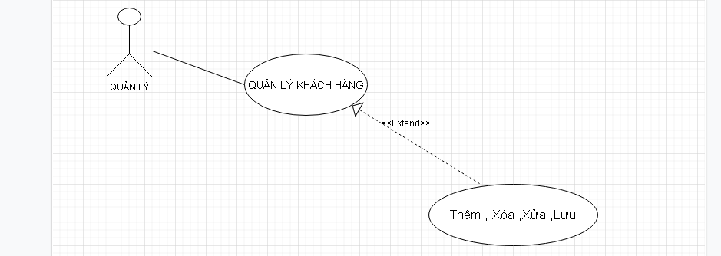**Mô hình chi tiết**

*Hình 4: Mô hình Use case Quản lý khách hàng*

* + - 1. **Kịch bản Thêm, Xóa, Sửa Khách Hàng**

|  |  |
| --- | --- |
| Tên Use case | Quản lý khách hàng |
| Tên Actor | Quản lý |
| Mức |  |
| Tiền điều kiện |  |
| Đảm bảo tối thiểu |  |
| Đảm bảo thành công |  |
| Kích hoạt | Quản lý yêu cầu chức năng Quản lý khách hàng |
| **Hành động tác nhân** | **Phản ứng hệ thống** |
| 1. Quản lý yêu cầu chức năng Thêm | 1.1 Hệ thống sẽ thêm khách hàng muốn thêm |
| 2.Quản lý yêu cầu chức năng Sửa | 2.1 Hệ thống sẽ nhận thông tin khách hàng cần sửa do quản lý nhập rồi cập nhật lại |
| 3.Quản lý yêu cầu chức năng Xóa | 3.1 Hệ thống nhận thông tin khách hàngdo quản lý xóa và hệ thống xóa đi khách hàng đó |
| 4.Quản lý yêu cầu chức năng Lưu | 4.1 Hệ thống nhạn thông tin khách hàng cần lưu do quản lý muốn lưu. |

*Bảng 1: Kịch bản Quản lý khách hàng*

* + - 1. **Kịch bản Thêm, Xóa, Sửa nhân viên**

|  |  |
| --- | --- |
| Tên Use case | Quản lý nhân viên |
| Tên Actor | Quản lý |
| Mức |  |
| Tiền điều kiện |  |
| Đảm bảo tối thiểu |  |
| Đảm bảo thành công |  |
| Kích hoạt | Quản lý yêu cầu chức năng Quản lý nhân viên |
| **Hành động tác nhân** | **Phản ứng hệ thống** |
| 1. Quản lý yêu cầu chức năng Thêm | 1.1 Hệ thống sẽ thêm nhân viên muốn thêm |
| 2.Quản lý yêu cầu chức năng Sửa | 2.1 Hệ thống sẽ nhận thông tin nhân viên cần sửa do quản lý nhập rồi cập nhật lại |
| 3.Quản lý yêu cầu chức năng Xóa | 3.1 Hệ thống nhận thông tin nhân viên do quản lý xóa và hệ thống xóa đi nhân viên đó |
| 4.Quản lý yêu cầu chức năng Lưu | 4.1 Hệ thống nhạn thông tin nhân viên cần lưu do quản lý muốn lưu. |
| 5.Quản lý yêu cầu chức năng Hủy | 5.1 Hệ thống xóa toàn bộ thông tin đang nhập ở form . |

*Bảng 2: Kịch bản Thêm, Xóa, Sửa ,Hủy Nhân Viên.*

* 1. **Quản lý Hàng Hóa**
     1. **Mô hình chi tiết**

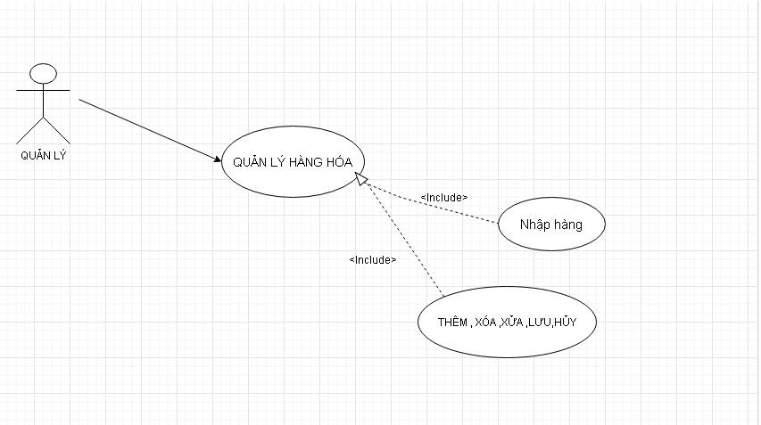

*Hình 5: Mô hình chi tiết Use case Quản hàng hóa*

* + 1. **Kịch bản Use case**
       1. **Kịch bản Quản lý hàng hóa**

|  |  |
| --- | --- |
| Tên use case | Quản lý hàng hóa |
| Tên Actor | Quản lý |
| Mức | 1 |
| Tiền điều kiện |  |
| Đảm bảo tối thiểu |  |
| Đảm bảo thành công |  |
| Kích hoạt |  |
| **Hành động tác nhân** | **Phản ứng hệ thống** |
| 1. Nhân viên yêu cầu chức năng | 1.1 Hệ thống xuất hiện giao diện Quản lý hàng hóa |

*Bảng 3: Kịch bản Quản lý hàng hóa*

* + - 1. **Kịch bản Thêm, Sửa, Xóa , Lưu Hàng hóa**

|  |  |
| --- | --- |
| Tên Use case | Quản lý hàng hóa |
| Tên Actor | Quản lý |
| Mức |  |
| Tiền điều kiện |  |
| Đảm bảo tối thiểu |  |
| Đảm bảo thành công |  |
| Kích hoạt | Quản lý yêu cầu chức năng Quản lý hàng hóa |
| **Hành động tác nhân** | **Phản ứng hệ thống** |
| 1. Quản lý yêu cầu chức năng Thêm | 1.1 Hệ thống sẽ thêm sản phẩm quản lý muốn thêm |
| 2.Quản lý yêu cầu chức năng Sửa | 2.1 Hệ thống sẽ nhận thông tin sản phẩm cần sửa do quản lý nhập rồi cập nhật lại |
| 3.Quản lý yêu cầu chức năng Xóa | 3.1 Hệ thống nhận thông tin sản phẩm do quản lý xóa và hệ thống xóa đi sản phẩm đó. |
| 4.Quản lý yêu cầu chức năng Lưu | 4.1 Hệ thông nhận thông tin sản phẩm do quản lý lưuvà hệ thông lưu thông tin sản phẩm đó. |
| 5.Quản lý yêu cầu chức năng nhập hàng hóa | 5.1 Hệ thống nhận thông tin nhập số lượng hàng và hệ thống lưu thông tin số lượng đó. |

*Bảng 4: Kịch bản Thêm, Sửa, Xóa ,lưu hàng hóa,Nhập hàng.*

* 1. **Quản lý Hóa đơn**
     1. **Mô hình chi tiết** 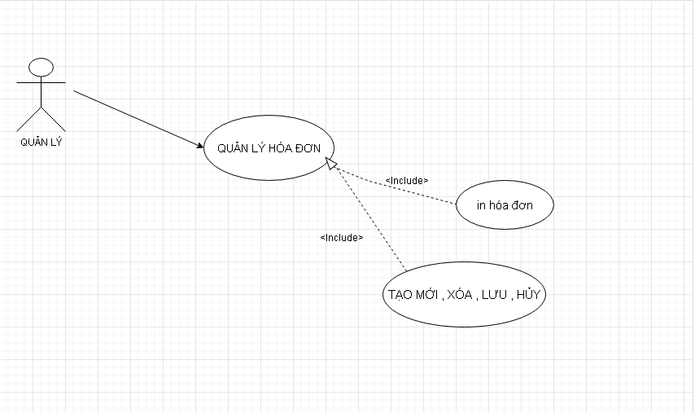

|  |  |
| --- | --- |
| Tên use case | Quản lý hóa đơn |
| Tên Actor | Quản lý |
| Mức | 1 |
| Tiền điều kiện |  |
| Đảm bảo tối thiểu |  |
| Đảm bảo thành công |  |
| Kích hoạt |  |
| **Hành động tác nhân** | **Phản ứng hệ thống** |
| 1. Nhân viên yêu cầu chức năng | 1.1 Hệ thống xuất hiện giao diện Quản lý hóa đơn |

*Bảng 3: Kịch bản Quản lý hóa đơn*

* + - 1. **Kịch bản Thêm, Xóa , Lưu ,Hủy Hóa đơn**

|  |  |
| --- | --- |
| Tên Use case | Quản lý hóa đơn |
| Tên Actor | Quản lý |
| Mức |  |
| Tiền điều kiện |  |
| Đảm bảo tối thiểu |  |
| Đảm bảo thành công |  |
| Kích hoạt | Quản lý yêu cầu chức năng Quản lý hóa đơn |
| **Hành động tác nhân** | **Phản ứng hệ thống** |
| 1. Quản lý yêu cầu chức năng Tạo mới | 1.1 Hệ thống sẽ tạo mới hóa đơn quản lý muốn tạo mới |
| 2.Quản lý yêu cầu chức năng Hủy thao | 2.1 Hệ thống sẽ nhận thông tin hủy thao do quản lý muốn hủy và đưa ra thông báo. |
| 3.Quản lý yêu cầu chức năng Xóa hóa đơn | 3.1 Hệ thống nhận thông tin hóa đơn do quản lý xóa và hệ thống xóa đi hóa đơn đó. |
| 4.Quản lý yêu cầu chức năng Lưu | 4.1 Hệ thông nhận thông tin hóa đơn do quản lý lưuvà hệ thông lưu thông tin hóa đơn đó. |

# **CHƯƠNG 4: PHÂN TÍCH HỆ THỐNG**

1. **Mô tả bài toán**

Hệ thống quản lý Bán Hàng

Cửa hàng XYZ thực hiện các hoạt động kinh doanh liên quan đến bán các loại hàng hóa bất kì.

+ Bộ phận quản lí:

• Bán hàng

Xem và cập nhật thông tin của bản thân.

Xem thông tin khách hang.

Cập nhập tồn kho.

Cập nhận model mới.

In hóa đơn.

1. **Sơ đồ phân cấp chức năng BFD**



*Hình 10: Sơ đồ phân cấp chức năng BFD*

1. **Bảng phân tích xác định tiến trình, tác nhân và hồ sơ**
   1. **Xác định tiến trình**

|  |  |  |
| --- | --- | --- |
| Động từ + bổ ngữ | Danh từ | Nhận xét |
| Quản lý khách hàng | Khách hàng  Tiền  Hoá đơn | Tác nhân  Hồ sơ dữ liệu  Hồ sơ dữ liệu |
| Quản lý Nhân Viên | Quản lý  thông tin người dùng  Thông tin phản hồi | Tác nhân  Hồ sơ dữ liệu  Hồ sơ dữ liệu |
| Kiểm Kê Hàng Hoá | Nhân viên | Tác nhân |
| Xuất  Hoá Đơn | Nhân viên  Quản lý  Thông tin yêu cầu xuất  Thông tin phản hồi xuất | Tác nhân  Tác nhân  Hồ sơ dữ liệu  Hồ sơ dữ liệu |

*Bảng 16: Bảng tiến trình, tác nhân hồ sơ*

* 1. **Tác nhân và Hồ sơ**

**a). Tác nhân**

* Quản lí.
* Nhân viên.
* Khách hàng.

**b). Hồ sơ dữ liệu**

* Thông tin yêu cầu.
* Hoá đơn.
* Thông tin Nhân viên .
* Thông tin khách hang.
* Thông tin Hàng hóa.

# **CHƯƠNG 5: THIẾT KẾ HỆ THỐNG**

1. **Thiết kế Cơ Sở Dữ Liệu**
   1. **Các thực thể và thuộc tính**

* **Tập thực thể Nhân Viên**

**Mô Tả**:Mỗi nhân viên có một mã nhân viên (MaNV) duy nhất, mỗi nhân viên xác định được các thông tin như: tên nhân viên ,giới tính , Năm Sinh , Địa chỉ,SDT

|  |  |  |
| --- | --- | --- |
| STT | Thuộc tính | Mô tả |
| 1 | MaNV | Mã nhân viên |
| 2 | TenNV | Tên nhân viên |
| 3 | GioiTinh | Giới tính |
| 4 | NamSinh | Năm sinh |
| 5 | DiaChi | Địa chỉ |
| 6 | SDT | Số điện thoại |

*Bảng 17: Thực thể Nhân Viên*

* **Tập thực thể Khách hàng**

**Mô tả**:Mỗi khách hàng có 1 mã khách hàng duy nhất ,mỗi khách hàng được xác định các thông tin như: tên khách hàng , SĐt , giới tính , số điểm.

|  |  |  |
| --- | --- | --- |
| STT | Thuộc tính | Mô tả |
| 1 | MaKH | Mã khách hàng |
| 2 | TenKH | Tên khách hàng |
| 3 | SDT | Số điện thoại |
| 4 | GioiTinh | Giới Tính |
| 5 | DiaChi | Địa chỉ |
| 6 | SoDiem | Số Điểm |

*Bảng 18: Thực thể khách hàng*

* **Tập thực thể Chi tiết hóa đơn**

**Mô tả** : Trong 1 hóa đơn sẽ đi kèm bao gồm: mã hóa đơn , khách hàng , nhân viên lập hóa đơn , mã khách hàng , mã nhân viên.

|  |  |  |
| --- | --- | --- |
| STT | Thuộc tính | Mô tả |
| 1 | MaHoaDon | Mã hóa đơn |
| 2 | KhachHang | Khách hàng mua |
| 3 | NhanVienLap | Nhân viên bán |
| 4 | MaKH | Mã khách hàng |
| 5 | MaNV | Mã nhân viên |

*Bảng 19: Thực thể hóa đơn*

* **Tập thực thể Hàng hóa.**

**Mô Tả**: Mỗi hàng hóa sẽ có 1 mã hàng hóa duy nhất trong đó bao gồm : mã hàng ,tên hàng , số lượng , đơn giá.

|  |  |  |
| --- | --- | --- |
| STT | Thuộc tính | Mô tả |
| 1 | MaHang | Mã hàng hóa |
| 2 | TenHang | Tên hàng hóa |
| 3 | SoLuong | Số lượng hàng |
| 4 | DonGia | Đơn giá món hàng |

*Bảng 20: Thực thể Hàng hóa*

* 1. **Xây dựng mô hình thực thể liên kết**

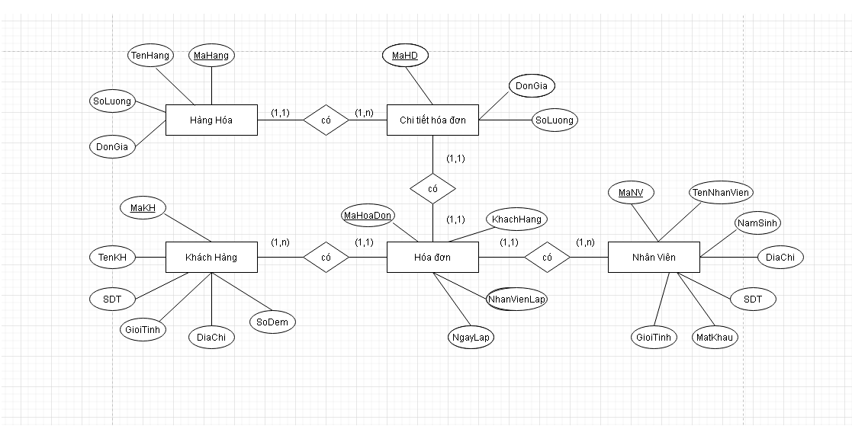

*Hình 11: Mô hình thực thể liên kết*

* 1. **Chuyển từ mô hình thực thể liên kết sang mô hình quan hệ**

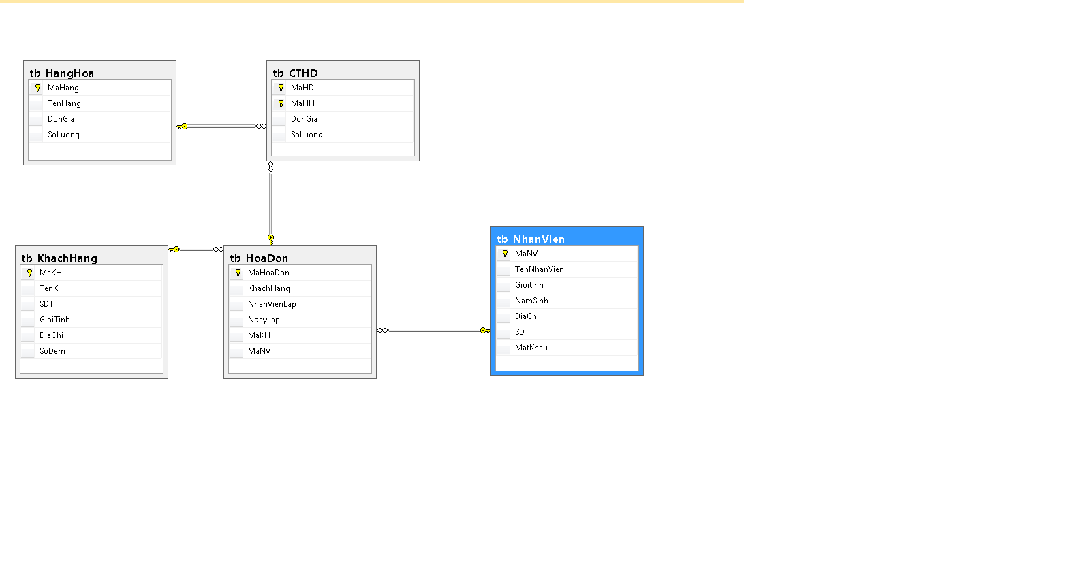

*Hình 12: Mô hình quan hệ*

# **KẾT LUẬN VÀ KIẾN NGHỊ**

**Kết quả đạt được**

Trong suốt khoảng thời gian nghiên cứu và thực hiện đề tài, chúng em đã cố gắng làm hết khả năng của mình và vì thời gian làm đồ án có hạn nên kết quả đạt được vẫn còn nhiều hạn chế nhưng em cũng học hỏi được khá nhiều kiến thức mới mẻ cũng như chuyên sâu về thuật toán, lập trình... và những việc em đã đạt được như sau:

* Trình bày các kiến thức cơ bản về CSDL, phân tích thiết kế hệ thống, ngôn ngữ lập trình C#
* Tổng quan một số mô hình điển hình: mô hình thực thể liên kết, mô hình quan hệ, mô hình BFD, DFD các mức ngữ cảnh, đỉnh, dưới đỉnh.
* Hiểu được quy trình phân tích và thiết một chương trình quản lí cơ bản
* Sơ lược về chuẩn hoá dữ liệu và các dạng chuẩn hoá thường gặp
* Xây dựng phần mềm quản lí nhà hàng với nhiều điểm mới so với quản lí thủ công

**Tồn tại**

Trong quá trình làm đồ án, hiển nhiên sẽ có những lỗi chưa khắc phục hoàn toàn được cùng với thời gian có hạn nên sẽ có những chức năng chưa hoàn thiện:

* Số lượng chức năng chỉ ở mức tương đối
* Tập dữ liệu chạy thực nghiệm còn hạn chế về số lượng

**Hướng phát triển**

* Tiếp tục hoàn thiện và xây dựng thêm nhiều chức năng hỗ trợ quản lí nhà hàng.
* Kết nối hệ thống xuyên suốt chuỗi nhà hàng thông qua mạng internet.